Можно выгрузить все записи с экземплярами по поиску: (ST 'C' OR 'N') NOT (IL '1')
Отчеты - Пользовательские отчеты - отчет массовая выгрузка
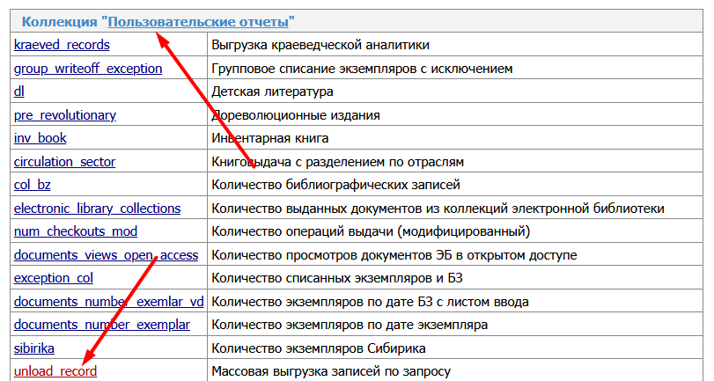
Задать данные в отчете:
Поисковый запрос: (ST 'C' OR 'N') NOT (IL '1')
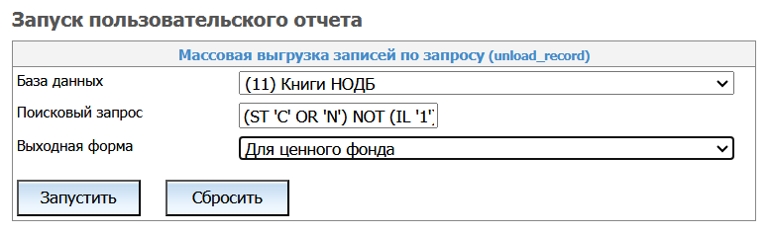
Выгрузить в exel отчет:
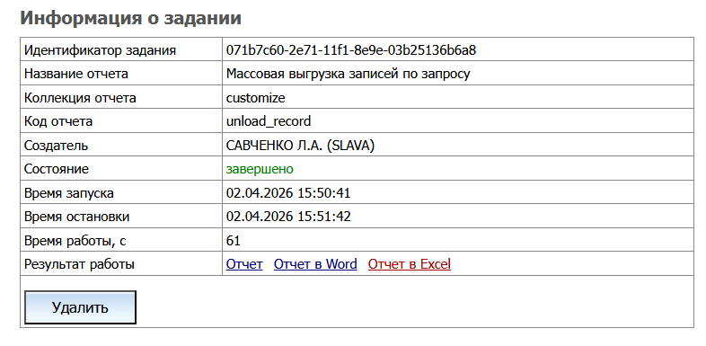
Отсортировать полученный файл
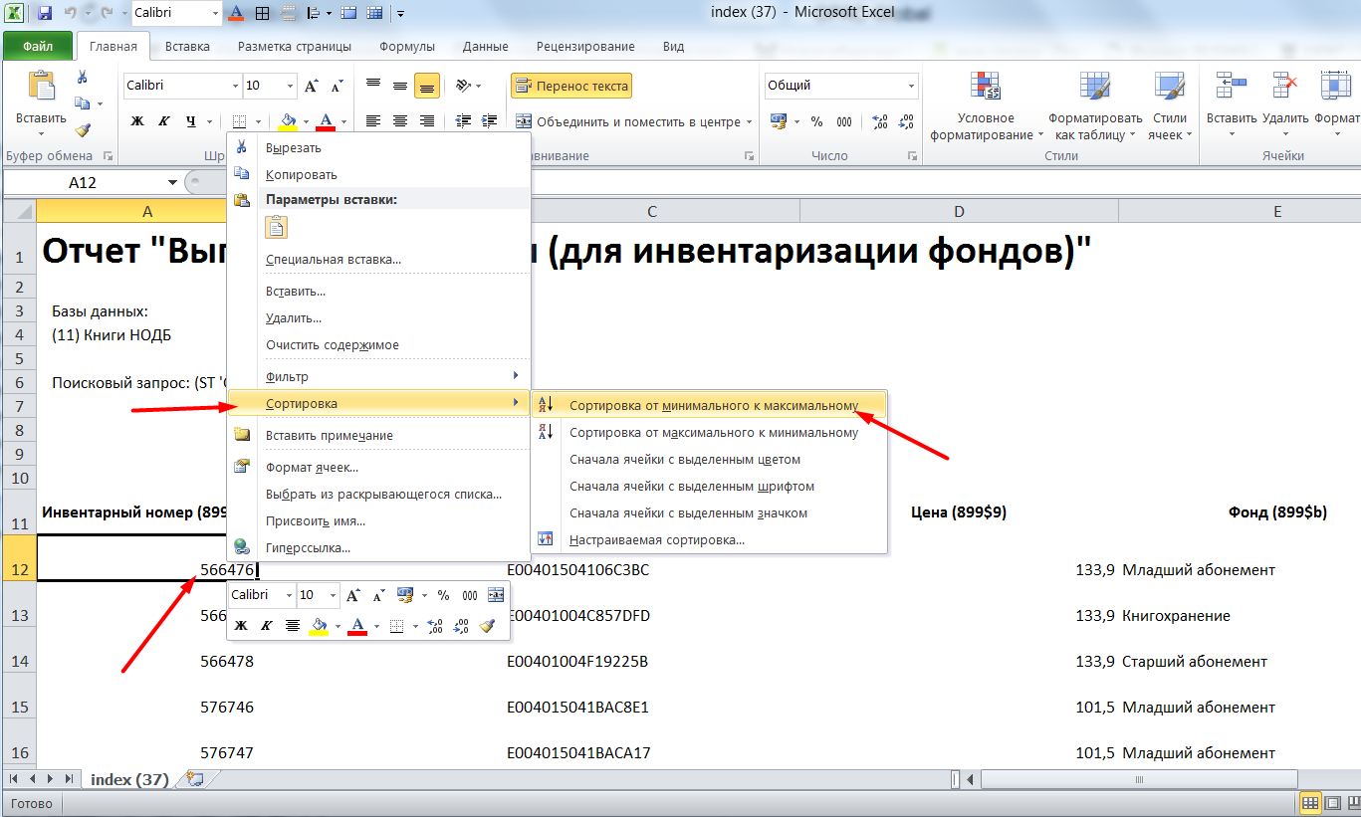

Получится результат
